- Directions

1.1 ศึกษาเรื่อง Directions จากบทเรียนเพิ่มเติม 1-4

  - สร้างแผนที่ของสถานที่ทำงานของนักศึกษา เช่นแผนที่
ภายใน โรงงาน ( หากในโรงงานมีหลายอาคาร ) หรือ
แผน ที่ที่ตั้งของที่
ทำงานโดยมีสถานที่อื่นๆประกอบลงไปในแผนที่

  - เขียนประโยคบอกตำแหน่งที่ตั้งของสถานที่ในแผนที่
อย่างน้อย 5 ประโยค

  - กำหนดจุด START และสร้างบทสนทนาเกี่ยวกับการถามทิศทาง ดังตัวอย่าง

ตัวอย่างงานชิ้นที่ 3

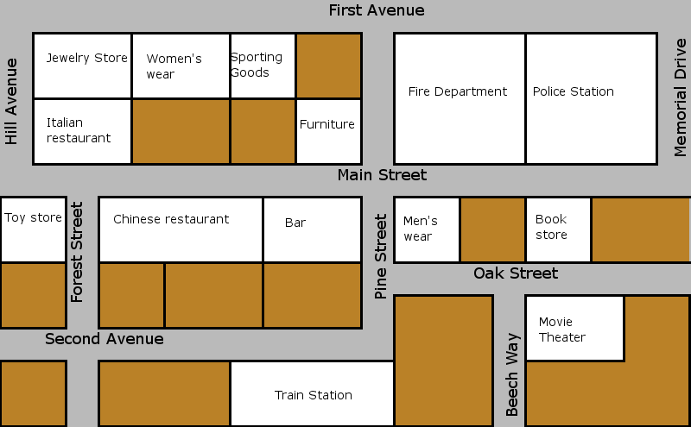
YOU ARE HERE

Sentences

- The Chinese restaurant is next to the bar.
- The women’s wear is between the jewelry store and the sporting goods shop.
- The book store is opposite the movie theater.
- The Fire Department is on the corner.
- The toy store is across from the Italian restaurant.

Conversation ( B is at the train station)
A: Can you tell me how to get to the nearest police station, please?

B: Yes, go along Pine Street to the second intersection. Turn right. It’s on the left, just past the Fire Department.

A: Thank you

B: You’re welcome.

